Главной задачей образования становится сегодня не столько овладение суммой знаний, сколько развитие творческого мышления школьников, формирование умений и навыков самостоятельного поиска, анализа и оценки информации, самоактуализации, самоутверждения и самореализации творческих способностей.
Развитие творческих способностей есть один из способов мотивации учащихся в процессе обучения. Мы живем в век научно-технической революции, и жизнь во всех ее проявлениях становится разнообразнее и сложнее; она требует от человека не шаблонных, привычных действий, а подвижности мышления, быстрой ориентировки, творческого подхода к решению больших и малых задач. Человеку с творческим складом ума легче не только сменить профессию, но и найти творческую "изюминку" в любом деле, увлечься любой работой и достичь высокой производительности труда.
Именно в школе начинается процесс становления качеств творческой личности. И очень важно правильно организовать этот процесс.
Младший школьный возраст – наиболее благоприятный период для развития творческого потенциала личности. Для данного периода характерны:
- активность протекания всех процессов;
-слабое выражение рефлексии и критичности, рост поля реального самовыражения за счёт расширения круга общения, вхождение ребёнка в новые социальные группы, развитие мотивации, самосознания;
- потребность в оценке взрослого человека;
- потребность в игровой деятельности;
- свобода воображения и фантазии, эмоциональная подвижность и чувствительность;
- стремление к новым впечатлениям и др.
В настоящее время во всех сферах общественной жизни востребованы люди адаптированные, творческие, активные, мобильные, инициативные. Современный человек должен уметь наблюдать, анализировать, вносить предложения, отвечать за принятые решения. Очевидно, что актуальным в педагогическом процессе сегодня становится использование методов и методических приемов, которые сформируют у школьников навыки самостоятельного добывания новых знаний, сбора необходимой информации, умения выдвигать гипотезы, делать выводы и строить умозаключения. Задача образования - помочь ученикам освоить такие способы действия, которые окажутся необходимыми в их будущей жизни, помочь учащимся этот выбор сделать осознанно, то есть объективно оценить свои силы и возможности, интересы и склонности, реализовать свои способности.
В “Педагогическом энциклопедическом словаре” способность трактуется как индивидуально-психологические особенности личности, являющиеся условиями успешного выполнения определенной деятельности. Включают в себя как отдельные знания, умения и навыки, так и готовность к обучению новым способам и приемам деятельности.
Способности человека можно представить в виде дерева, где:
- корни — природные задатки человека,
- ствол — общие способности,
- ветви — специальные способности, в том числе и творческие.
Чем больше ветвей, тем дерево мощней, пышней и ветвистее его крона.
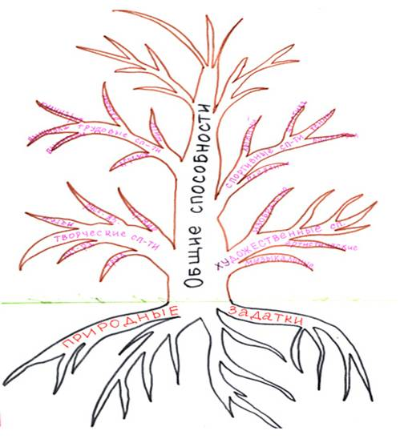
Исследовательское поведение – это возрастная потребность ребёнка. Склонность к исследованиям свойственна всем детям без исключения. Умения и навыки исследования, полученные в детстве, легко переносятся в дальнейшем во все виды деятельности. Как известно возраст 6-12 лет - очень важный период развития ребёнка. Именно в этот период закладывается основа для подготовки детей к творческому труду. Вот почему важно именно в начальной школе создать психолого-педагогические условия для реализации возрастной потребности в поисковой активности, которая реализуется в организации и проведении проекто-исследовательской деятельности.
Что приобретают учащиеся при работе над проектами? Во-первых, деятельность. Каждый что-то обдумывал, предлагал, т.е.мыслительная деятельность. Была и коммуникативная деятельность – все делились своими мыслями, идеями. Была и практическая работа. Работа по выполнению проектов в начальной школе чаще всего бывает групповой, такая организация подразумевает распределение ролей, выполнение работы каждым учеником и объединение усилий каждого в единый результат. Работа над проектами позволяет выработать и развить специфические умения и навыки проектирования, а именно: освоение навыков целеполагания, формулирования проблемы, планирования работы, умение ориентироваться в информационном пространстве, умение самостоятельно конструировать свои наработки, творчески оформить свою работу, презентовать ее.
При организации работы над проектом необходимо опираться на психолого-педагогические принципы:
- интерес к теме должен выстраиваться с учётом имеющегося у детей учебного и житейского опыта, их возрастных особенностей и предпочтений;
- возможности младшего школьника имеют предел, не следует планировать сложных, требующих больших временных затратработ;
- помнить, что проектная деятельность, как и всякое творчество, возможна и эффективна только на добровольной основе;
- сотрудничество: общая деятельность и согласованность действий детей и учителя, общение и взаимопонимание
Еще одна важная особенность состоит в том, что в работе над проектом складывается иной тип взаимодействия педагога с ребенком. Здесь учитель не просто передаёт определенный объем новой информации, а формирует развивающую среду. Организация такой формы познавательной деятельности даёт ученику возможность проявить себя, пережить ситуацию успеха, реализовать себя в иных, не учебных сферах деятельности, что чрезвычайно важно для любого ребенка, а особенно для детей, неуверенных в себе, испытывающих трудности в освоении школьных дисциплин.
Умения, приобретаемые учащимися в ходе реализации проектно-исследовательской деятельности:
- Умение формулировать тему проектно-исследовательской работы, доказывать ее актуальность.
- Умение составлять индивидуальный план работы.
- Умение выделять предмет и объект исследования.
- Умение определять цель и задачи исследования.
- Умение формулировать гипотезу исследования.
- Умение работать с различными источниками информации, в том числе с первоисточниками, грамотно их цитировать, оформлять библиографические ссылки, составлять библиографический список литературы по проблеме.
- Умение выбирать и применять на практике методы исследовательской деятельности сообразно задачам исследования.
- Умение оформлять теоретические и экспериментальные материалы исследования.
В основе проектной деятельности лежит развитие познавательных навыков учащихся, умений самостоятельно конструировать свои знания, ориентироваться в информационном пространстве, развитие их критического и творческого мышления, умение увидеть, сформулировать и решить проблему.
Возможность максимальной реализации способностей детей заложена в самой концепции метода проектно-исследовательской деятельности. Её решение связано с развитием как интеллектуального, так и творческого потенциала учащихся. Наконец, следует отметить, что в рамках проектной деятельности создаются также важные предпосылки для формирования у учащихся специфических умений и навыков общеучебного и коммуникативного характера, которые в рамках традиционного обучения активизируются лишь в незначительной степени.

